Отчет Аркасской ООШ о работе по профилактике правонарушений среди несовершеннолетних
Общее количество учащихся на начало года: 35
Из них, состоящих на учете в ПДН ОВД по Буйнакскому району:-0

№ | Мероприятие | Сроки | Ответственные
 |  | В течение года | Зам. по ВР, кл. руков.
1. | Классные часы по следующей тематике: правонарушения, наркомания, алкоголизм, здоровый образ жизни, экологическое воспитание. | В течение года | Кл. руководители
2 | Тематические уроки «Основы безопасной жизнедеятельности» | В течение года | Учитель ОБЖ
3 | Спортивные мероприятия:  - Соревнования по волейболу  - Спортивные игры  - Соревнования по мини-футболу | В течение года | Зам. по ВР, кл. руков., учитель физкультуры
4 | Организация досуговой деятельности (вечер старшеклассника) | В течение года | Зам. по ВР, кл. руков.
5 | Классные родительские собрания | март | Классные руководители
6 | Активизация внеурочной занятости детей:  Разъяснительная работа классных руководителей о пользе дополнительного образования с учащимися и родителями. | В начале 2 полугодия | Кл. руководители, учителя, тренеры, руководители кружков и секций

24 января с приглашением ПДН, МЧС, сотрудника РУО Айнутдина Магомедгаджиева пожарный надзор был организован круглый стол с учащимися 7-9 классов на тему «Правонарушения среди несовершеннолетних»

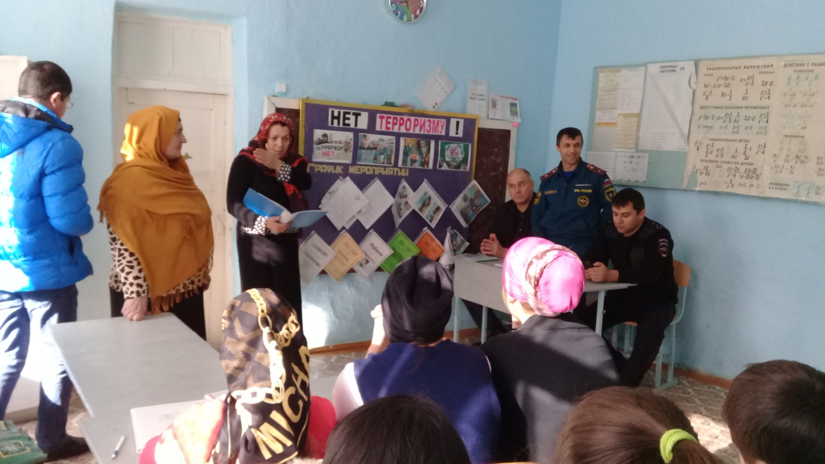

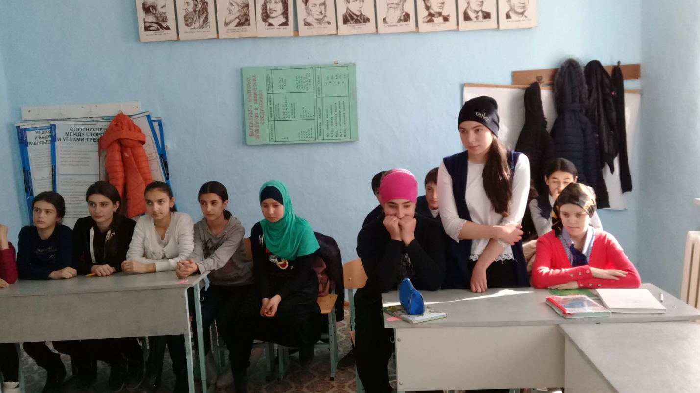

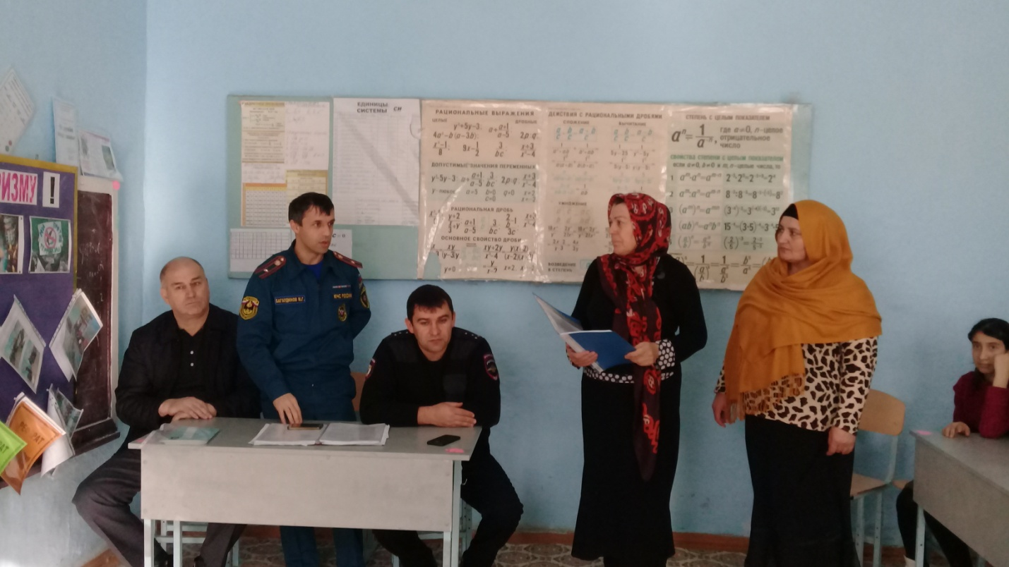

Соцпедагог: Керимова З.М.
Психолог: Алиева Э.Б.

